Рабочий лист урока Ученика №1

- Прочитайте текст. Восстановите последовательность событий второго абзаца текста с помощью иллюстраций.

Незнайка проснулся ранним весенним утром и стал мечтать! Как здорово побывать в других городах! «Но, конечно же, не пешком!» – подумал он. Тогда наш мечтатель тихонько пробрался в гараж Винтика и Шпунтика. Там стояла новенькая красивая машина. Незнайка сел за руль и, сам не зная как, завёл автомобиль. Машина запыхтела и тронулась с места.
Незнайка сильно испугался. Во-первых, он не смог заехать в ворота, потому что забыл: где лево, а где право. Во-вторых, как только он выехал на дорогу, понял, что не знает ни одного дорожного знака. В-третьих, от страха Незнайка забыл даже буквы. И это его испугало ещё больше!

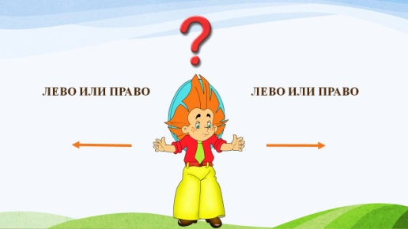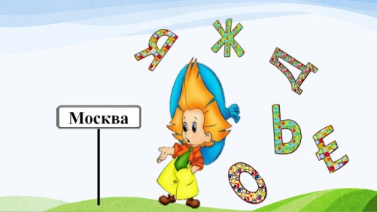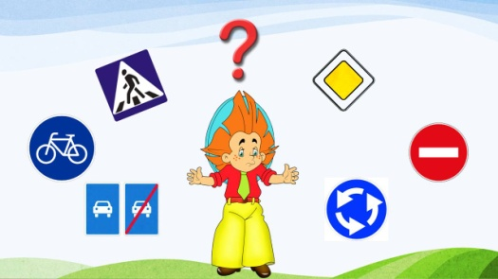

Ответ (код): _____________________________

- Выполни графический диктант. Раскрась объект в красный цвет.

- Выберете знаки дорожного движения и обведите их в кружок.

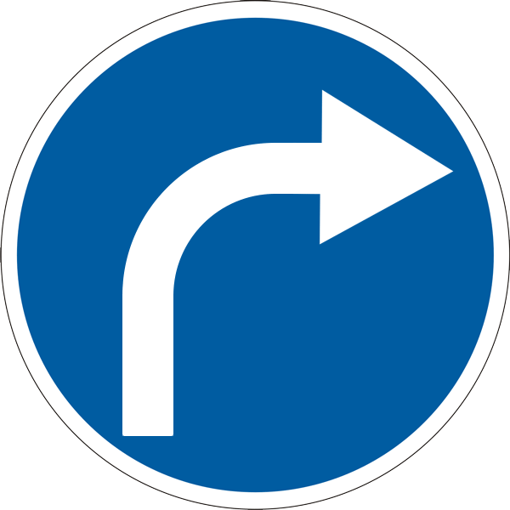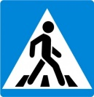

- Составь из первых букв городов название города.

Рабочий лист урока Ученика №2 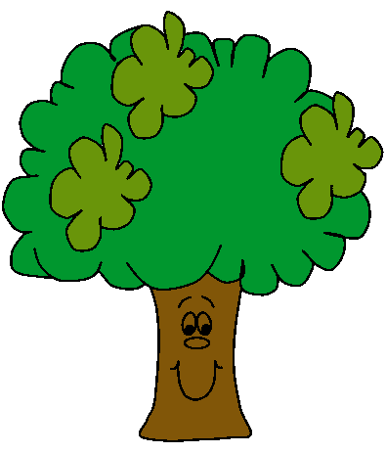

- Прочитайте текст. Восстановите последовательность событий второго абзаца текста с помощью иллюстраций.
Незнайка проснулся ранним весенним утром и стал мечтать! Как здорово побывать в других городах! «Но, конечно же, не пешком!» – подумал он. Тогда наш мечтатель тихонько пробрался в гараж Винтика и Шпунтика. Там стояла новенькая красивая машина. Незнайка сел за руль и, сам не зная как, завёл автомобиль. Машина запыхтела и тронулась с места.
Незнайка сильно испугался. Во-первых, он не смог заехать в ворота, потому что забыл: где лево, а где право. Во-вторых, как только он выехал на дорогу, понял, что не знает ни одного дорожного знака. В-третьих, от страха Незнайка забыл даже буквы. И это его испугало ещё больше!

Ответ (код): _____________________________

- Выполни графический диктант. Раскрась объект в оранжевый цвет.

- Прочитайте название знаков и зачеркните те, которые не относятся к знакам дорожного движения.

Фотосъемка запрещена
Наземный пешеходный переход
Вырубка деревьев запрещена
Движение направо

- Составь из первых букв городов название города.

Рабочий лист урока Ученика №3

- Прочитайте текст. Восстановите последовательность событий второго абзаца текста с помощью иллюстраций.

Незнайка проснулся ранним весенним утром и стал мечтать! Как здорово побывать в других городах! «Но, конечно же, не пешком!» – подумал он. Тогда наш мечтатель тихонько пробрался в гараж Винтика и Шпунтика. Там стояла новенькая красивая машина. Незнайка сел за руль и, сам не зная как, завёл автомобиль. Машина запыхтела и тронулась с места.
Незнайка сильно испугался. Во-первых, он не смог заехать в ворота, потому что забыл: где лево, а где право. Во-вторых, как только он выехал на дорогу, понял, что не знает ни одного дорожного знака. В-третьих, от страха Незнайка забыл даже буквы. И это его испугало ещё больше!

Ответ (код): _____________________________

- Выполни графический диктант. Раскрась объект в оранжевый цвет.

- Выберете знаки дорожного движения и обведите их в кружок.

- Составь из первых букв городов название города.

Рабочий лист урока Ученика №6

- Прочитайте текст. Восстановите последовательность событий второго абзаца текста с помощью иллюстраций.
Незнайка проснулся ранним весенним утром и стал мечтать! Как здорово побывать в других городах! «Но, конечно же, не пешком!» – подумал он. Тогда наш мечтатель тихонько пробрался в гараж Винтика и Шпунтика. Там стояла новенькая красивая машина. Незнайка сел за руль и, сам не зная как, завёл автомобиль. Машина запыхтела и тронулась с места.
Незнайка сильно испугался. Во-первых, он не смог заехать в ворота, потому что забыл: где лево, а где право. Во-вторых, как только он выехал на дорогу, понял, что не знает ни одного дорожного знака. В-третьих, от страха Незнайка забыл даже буквы. И это его испугало ещё больше!

Ответ (код): _____________________________

- Выполни графический диктант. Раскрась объект в жёлтый цвет.

- Прочитайте название знаков и зачеркните те, которые не относятся к знакам дорожного движения.

Движение направо
Нельзя топтать растения
Парковка
Купаться запрещено

- Составь из первых букв городов название города.

Рабочий лист урока Ученика №7

- Прочитайте текст. Восстановите последовательность событий второго абзаца текста с помощью иллюстраций.

Незнайка проснулся ранним весенним утром и стал мечтать! Как здорово побывать в других городах! «Но, конечно же, не пешком!» – подумал он. Тогда наш мечтатель тихонько пробрался в гараж Винтика и Шпунтика. Там стояла новенькая красивая машина. Незнайка сел за руль и, сам не зная как, завёл автомобиль. Машина запыхтела и тронулась с места.
Незнайка сильно испугался. Во-первых, он не смог заехать в ворота, потому что забыл: где лево, а где право. Во-вторых, как только он выехал на дорогу, понял, что не знает ни одного дорожного знака. В-третьих, от страха Незнайка забыл даже буквы. И это его испугало ещё больше!

Ответ (код): _____________________________

- Выполни графический диктант. Раскрась объект в жёлтый цвет.

- Выберете знаки дорожного движения и обведите их в кружок.

- Составь из первых букв городов название города.

Рабочий лист урока Ученика №8

- Прочитайте текст. Восстановите последовательность событий второго абзаца текста с помощью иллюстраций.
Незнайка проснулся ранним весенним утром и стал мечтать! Как здорово побывать в других городах! «Но, конечно же, не пешком!» – подумал он. Тогда наш мечтатель тихонько пробрался в гараж Винтика и Шпунтика. Там стояла новенькая красивая машина. Незнайка сел за руль и, сам не зная как, завёл автомобиль. Машина запыхтела и тронулась с места.
Незнайка сильно испугался. Во-первых, он не смог заехать в ворота, потому что забыл: где лево, а где право. Во-вторых, как только он выехал на дорогу, понял, что не знает ни одного дорожного знака. В-третьих, от страха Незнайка забыл даже буквы. И это его испугало ещё больше!

Ответ (код): _____________________________

- Выполни графический диктант. Раскрась объект в зелёный цвет.

- Прочитайте название знаков и зачеркните те, которые не относятся к знакам дорожного движения.

Движение направо
Нельзя топтать растения
Парковка
Купаться запрещено

- Составь из первых букв городов название города.

Рабочий лист урока Ученика №9

- Прочитайте текст. Восстановите последовательность событий второго абзаца текста с помощью иллюстраций.

Незнайка проснулся ранним весенним утром и стал мечтать! Как здорово побывать в других городах! «Но, конечно же, не пешком!» – подумал он. Тогда наш мечтатель тихонько пробрался в гараж Винтика и Шпунтика. Там стояла новенькая красивая машина. Незнайка сел за руль и, сам не зная как, завёл автомобиль. Машина запыхтела и тронулась с места.
Незнайка сильно испугался. Во-первых, он не смог заехать в ворота, потому что забыл: где лево, а где право. Во-вторых, как только он выехал на дорогу, понял, что не знает ни одного дорожного знака. В-третьих, от страха Незнайка забыл даже буквы. И это его испугало ещё больше!

Ответ (код): _____________________________

- Выполни графический диктант. Раскрась объект в красный цвет.

- Выберете знаки дорожного движения и обведите их в кружок.

- Составь из первых букв городов название города.

Рабочий лист урока Ученика №10

- Прочитайте текст. Восстановите последовательность событий второго абзаца текста с помощью иллюстраций.
Незнайка проснулся ранним весенним утром и стал мечтать! Как здорово побывать в других городах! «Но, конечно же, не пешком!» – подумал он. Тогда наш мечтатель тихонько пробрался в гараж Винтика и Шпунтика. Там стояла новенькая красивая машина. Незнайка сел за руль и, сам не зная как, завёл автомобиль. Машина запыхтела и тронулась с места.
Незнайка сильно испугался. Во-первых, он не смог заехать в ворота, потому что забыл: где лево, а где право. Во-вторых, как только он выехал на дорогу, понял, что не знает ни одного дорожного знака. В-третьих, от страха Незнайка забыл даже буквы. И это его испугало ещё больше!

- Выполни графический диктант. Раскрась объект в синий цвет.

- Прочитайте название знаков и зачеркните те, которые не относятся к знакам дорожного движения.

Нельзя разводить костёр
Движение на велосипеде запрещено
Нельзя шуметь
Движение налево

- Составь из первых букв городов название города.

Рабочий лист урока Ученика №11

- Прочитайте текст. Восстановите последовательность событий второго абзаца текста с помощью иллюстраций.
Незнайка проснулся ранним весенним утром и стал мечтать! Как здорово побывать в других городах! «Но, конечно же, не пешком!» – подумал он. Тогда наш мечтатель тихонько пробрался в гараж Винтика и Шпунтика. Там стояла новенькая красивая машина. Незнайка сел за руль и, сам не зная как, завёл автомобиль. Машина запыхтела и тронулась с места.
Незнайка сильно испугался. Во-первых, он не смог заехать в ворота, потому что забыл: где лево, а где право. Во-вторых, как только он выехал на дорогу, понял, что не знает ни одного дорожного знака. В-третьих, от страха Незнайка забыл даже буквы. И это его испугало ещё больше!

- Выполни графический диктант. Раскрась объект в жёлтый цвет.

- Прочитайте название знаков и зачеркните те, которые не относятся к знакам дорожного движения.

Фотосъемка запрещена
Наземный пешеходный переход
Вырубка деревьев запрещена
Движение направо

- Составь из первых букв городов название города.

Рабочий лист урока Ученика №12

- Прочитайте текст. Восстановите последовательность событий второго абзаца текста с помощью иллюстраций.

Незнайка проснулся ранним весенним утром и стал мечтать! Как здорово побывать в других городах! «Но, конечно же, не пешком!» – подумал он. Тогда наш мечтатель тихонько пробрался в гараж Винтика и Шпунтика. Там стояла новенькая красивая машина. Незнайка сел за руль и, сам не зная как, завёл автомобиль. Машина запыхтела и тронулась с места.
Незнайка сильно испугался. Во-первых, он не смог заехать в ворота, потому что забыл: где лево, а где право. Во-вторых, как только он выехал на дорогу, понял, что не знает ни одного дорожного знака. В-третьих, от страха Незнайка забыл даже буквы. И это его испугало ещё больше!

Ответ (код): _____________________________

- Выполни графический диктант. Раскрась объект в синий цвет.

- Выберете знаки дорожного движения и обведите их в кружок.

- Составь из первых букв городов название города.

Рабочий лист урока Ученика №13

- Прочитайте текст. Восстановите последовательность событий второго абзаца текста с помощью иллюстраций.

Незнайка проснулся ранним весенним утром и стал мечтать! Как здорово побывать в других городах! «Но, конечно же, не пешком!» – подумал он. Тогда наш мечтатель тихонько пробрался в гараж Винтика и Шпунтика. Там стояла новенькая красивая машина. Незнайка сел за руль и, сам не зная как, завёл автомобиль. Машина запыхтела и тронулась с места.
Незнайка сильно испугался. Во-первых, он не смог заехать в ворота, потому что забыл: где лево, а где право. Во-вторых, как только он выехал на дорогу, понял, что не знает ни одного дорожного знака. В-третьих, от страха Незнайка забыл даже буквы. И это его испугало ещё больше!

Ответ (код): _____________________________

- Выполни графический диктант. Раскрась объект в фиолетовый цвет.

- Выберете знаки дорожного движения и обведите их в кружок.

Нельзя разводить костёр
Движение на велосипеде запрещено
Нельзя шуметь
Движение налево

- Составь из первых букв городов название города.

